Опубликовано на правах рукописи:
Безносов В.Н. Влияние глубинных вод аэробной зоны Черного моря на жизнедеятельность гидробионтов // Автореф. канд. диссертации. 11.00.11 – Охрана окружающей среды и рациональное использование природных ресурсов (по биол. наукам). М.: МГУ, 1995. 23 с.

ГЛАВА 3. Вертикальная структура аэробной зоны в период летней стратификации.

Вертикальная структура аэробной зоны е районе м.Утриш в целом достаточно характерна для Черного моря. В расположенном над термоклином поверхностном слое среднемесячная температура воды летом колебалась от 19,8-22,4 в июне до 24,7- 25,2 °С в августе. Соленость воды у поверхности как правило составляла от 17.0 до 17.4 %,. Верхняя граница термоклина в начале периода стратификации располагалась на глубине 10-12 м . В течение летнего периода наблюдалось ее постепенное понижение, в середине августа термоклин, как правило, находился на глубинах более 20 м. В зоне термоклина в большинстве случаев наблюдалось также резкое изменение солености воды. Ниже, до глубины 80-100 м. расположен "холодай промежуточный слой", за верхнюю и нижнюю границы которого обычно принимается изотерма +8°С. Температура вода холодного промежуточного слоя колебалась от 6.4 - 7.0°С в начале периода стратификации до 7,5 - 8.0°С в конце летнего сезона. Соленость вода на этих глубинах довольно плавно повышалась от 17,8 - 18,0‰ на глубине 35-40 м до 19,0‰ на глубине 75 80 м. нижнем слое кислородной зоны, расположенном между холодным промежуточным слоем и слоем сосуществования кислорода и сероводорода, средняя температура составляла 8.5-9.0°С. Соленость в этом слое продолжала постепенно повышаться достигая на глубине 120 м - 19,6-21,0‰.
Содержание нитратов в верхнем горизонте моря до глубины 25- 30 м колебалось от аналитического 0 до 1.5 мкг-ат./л. не обнаруживая сколько-нибудь заметно» тенденции в сторону увеличения или уменьшения с глубиной. Ниже концентрация нитратов планомерно возрастала, достигая максимума (2-5 мкг-ат./л) на глубинах 100-120 м. Нитриты, как правило, содержались в пробах в незначительном количестве (максимальные значения концентрации нитритов не превышали десятых долей мкг-ат./л). Их содержание во всех исследованных горизонтах достоверно не различались. Содержание аммонийного азота во всех горизонтах было подвержено сильным колебаниям. В целом, его средняя концентрация возрастала с глубиной, достигая на глубине 100-120 м 4 - 7 мкг-ат./л. Характер вертикального распределения валового азота в течение периода летней стратификации существенно менялся. Б начале лета максимальные значения содержания валового азота (до 60-70 мкг-ат./л) отмечались в поверхностном слое, что по-видимому было обусловлено азотсодержащей органикой фитопланктона и продуктов его жизнедеятельности (коэффициент корреляции с биомассой фитопланктона = 0,8). Ниже термоклина концентрация валового азота сначала несколько снижалась, а затем снова возрастала до 50-70 мкг-ат./л на глубинах от 60 до 120 м. Начиная с конца июня, верхний максимум валового азота практически не наблюдался, его содержание было до глубины 50-60 м более или менее равномерным (в среднем 30-50 мкг- ат./л).
Концентрация фосфатов до середины июля в поверхностном слое в среднем составляла 0,02 - 0,12 мкг-ат./л. В слое температурного скачка содержание их возрастало до 0,15 - 0,25 мкг-ат./л. В остальное время периода летней стратификации концентрация фосфатов до глубины 40-45 м имела значения близкие к аналитическому 0. В более глубоких слоях их содержание было более или менее постоянным и составляло в среднем в ядре холодного промежуточного слоя 0,35 - 1,35 мкг-ат./л, а на глубине 100-120 м достигало 2.3 - 2,7 мкг-ат./л. Содержание валового фосфора до глубины 60м в течение летнего периода колебалось от 0,1 до 0,7 мкг-ат./л. В более глубоких слоях количество фосфора постепенно возрастало, достигая в нижних горизонтах аэробной зоны 3-5 мкг- ат./л.
Численность бактерий в поверхностном слое в среднем составляла 200-500 тыс.кл./мл, при биомассе 60-200 мг/м³. Увеличение численности бактериопланктона на верхней границе термоклина наблюдалась далеко не всегда, даже во время штилевой погода. Зачастую распределение бактериопланктона в верхнем горизонте было практически равномерным. В тех случаях, когда пик численности микроорганизмов на верхней границе термоклина был хорошо выражен, численность бактерий в нем достигала 1,5 млн.кл./мл. Под термоклином численность микроорганизмов как правило понижалась в несколько раз. В более глубоких слоях кислородной зоны наблюдалось дальнейшее снижение численности и биомассы бактериопланктона, которые на глубинах 60-120 м в среднем соответственно составляли 40-70 тыс.кл./л и 8-20 мг/м³.
Из отмеченных для Черного моря свыше 700 видов фитопланктона в пробах было обнаружено 147 видов. Из них 76 относились к диатомовым, 51 - к перидиниевым, 9 - к зеленым, 7 - к синезеленым, 2 - к кремнежгутиковым и 2 вида к кокколитинам. Кроме того, в пробах было встречено значительное количество мелких жгутиковых неустановленной систематической принадлежности. Величины среднемесячных значений общей численности и суммарной биомассы фитопланктона поверхностного слоя в летний период составляли соответственно 514,2 - 1160,4 тыс. клеток/л и 235,1 - 767,9 мг/м³. Численность и биомасса фитопланктона в слое, расположенном непосредственно под термоклином во время более или менее продолжительных штилей, как правило, была в несколько раз ниже. При нарушениях термоклина во время штормов и сгонно-нагонных ветров фитопланктон в отдельных случаях распределялся практически равномерно до глубины 40-45 м. Фитопланктон холодного промежуточного слоя был относительно беден. Из обнаруженных в поверхностных горизонтах 147 видов в нем встречено только около 70. Среднемесячные значения численности фитопланктона составляли от 55,6 до 141,9 тыс.кл./л, биомассы - 19,7-45,1 мг/м³. От 5 до 20% клеток фитопланктона, обнаруженных в холодном промежуточном слое имели обесцвеченные хроматофоры, что по-видимому указывает на их длительное пребывание в условиях дисфотической зоны. В более глубоких слоях кислородной зоны количество фитопланктона продолжало снижаться. Общая численность на глубине 120 м в среднем за месяц составляла 6,7-29,4 тыс. кл./л, биомасса - 10,6-22,4 мг/м³. Всего в этом слое было обнаружено более 60 видов фитопланктона, большинство из которых встречено в единичных количествах. Значительная часть клеток (в среднем 60-70%) фитопланктона нижнего горизонта кислородной зоны находилась в плохом физиологическом состоянии (хроматофоры частично или полностью разрушены).

ГЛАВА 4. Развитие бактериопланктона и фитопланктона при культивировании на глубинной воде из основных слоев аэробной зоны

В летние периоды 1987-1988 г.г. было проведено три длительных эксперимента, продолжительностью от 15 до 30 суток, целью которых являлось изучение динамики развития природных сообществ бактериопланктона и фитопланктона, с использованием в качестве культуральной среды воды из различных горизонтов кислородной зоны Черного моря. Эксперименты проводились в мезокосмах, представляющих собой изолированные объемы воды с природным планктонным сообществом. В процессе экспериментов исследовалось развитие бактерио- и фитопланктона в поднятой на поверхность глубинной воде из следующих горизонтов: 1)слой, расположенный непосредственно под термоклином (глубина 30м); 2)зона ядра холодного промежуточного слоя (глубина 60м); 3)нижний слой кислородной зоны (глубина 120м). В качестве контрольного опыта использовалась вода из поверхностного слоя. Результаты экспериментов, проведенных в различные фазы летней стратификации, показали, что вода из значительной части аэробной зоны обладает высоким биопродукционным потенциалом. Биомасса фитопланктона, развивающегося в поднятой в фотический слой глубинной воде, в большинстве случаев более чем на порядок превышала его количество в поверхностном слое (рис.1). Средние значения биомассы водорослей в этих мезокосмах к концу экспериментов были значительно выше, чем в период весеннего пика в большинстве районов Черного моря.
Содержание фосфора в среде менее 0,15-0,55 мкг-ат./л лимитирует развитие культур морских планктонных водорослей (Ketchum, 1939; Goldberg et al.,1951; Thomas,Dodson, 1968). Исходя из этого, судя по характеру вертикального распределения фосфора в аэробной зоне можно заключить, что развитие фитопланктона в большинстве случаев определяется содержанием в глубинной воде этого биогенного элемента. Так, если в водах холодного промежуточного слоя (горизонт 60 м) и нижнего слоя аэробной зоны (горизонт 120 м), содержащих фосфор в значительном количестве, биомасса водорослей достигала весьма высоких значений, то в мезокосмах, с водой из 30-метрового горизонта, существенное увеличение биомассы фитопланктона наблюдалось только в эксперименте проведенном е начале периода летней стратификации, когда содержание фосфора в этом слое было значительно выше чем у поверхности (табл.1).
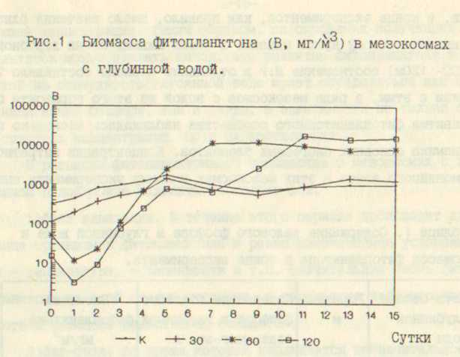

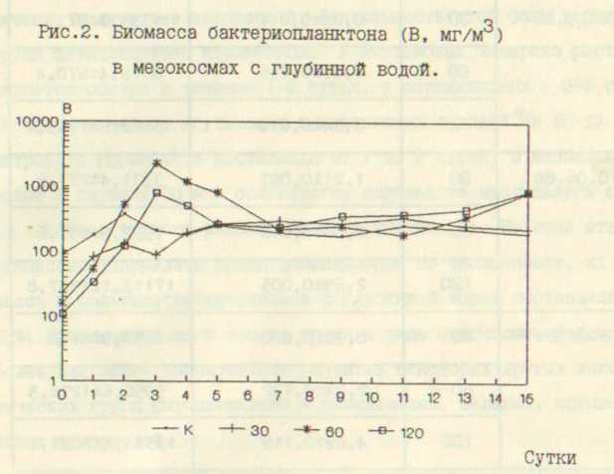

По стехиометрической модели Редфилда-Ричардса оптимальное соотношение содержания азота и фосфора в среде для развития фитопланктона, в области умеренных широт составляет 13:1 (Аржанова, Буркальцева, 1986). Из этого следует, что содержание азота в глубинной воде из аэробной зоны как правило является избыточным. В 30-метровом горизонте соотношение N:P составляло от 33:1 до 153:1, на глубине 60 м - от 18:1 до 55:1. В пользу такого предположения свидетельствуют относительно высокие концентрации нитратов и аммонийного азота, в большинстве случаев отмеченные на заключительных фазах экспериментов. Содержание фосфатов, напротив, в конце экспериментов, как правило, имело значения Слизкие к аналитическому нулю. Однако, в самых нижних слоях аэробной зоны (100- 120м) соотношение N:P в отдельные периоды составляло 7:1. В связи с этим, в ряде мезокосмов с водой из этого горизонта при развитии фитопланктонного сообщества наблюдалась несколько иная динамика основных биогенных элементов. Концентрации нитратного и аммонийного азота в этих мезокосмах к концу эксперимента снизились до уровня, ограничивающего дальнейшее развитие фитопланктона, а содержание фосфатов в этот период было существенно Еыше лимитирующей концентрации. Таким образом, на основании полученных результатов можно сделать вывод, что развитие фитопланктона в поднятой на поверхность глубинной воде может определяться как содержанием в ней фосфора, так и азота, в зависимости не только от их абсолютных концентраций, но и их соотношения.

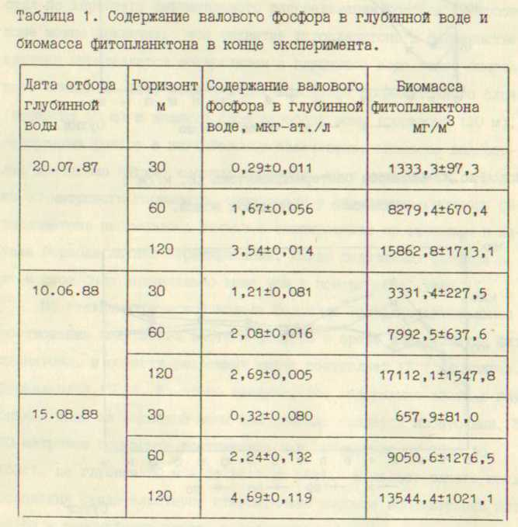

В развитии фитопланктонного сообщества в мезокосмах с глубинной водой можно выделить несколько фаз.
1)Фаза адаптации. В течение этого периода происходит адаптация организмов фитопланктона к резко изменившимся условиям среды - температуре, освещенности и т.п. Значительная часть фитопланктона на этой стадии погибает, в результате чего его численность и биомасса существенно снижаются.
2)Лаг-фаза, во время которой наблюдается незначительное увеличение количества водорослей. Длительность этой фазы у различных групп фитопланктона неодинакова. У диатомовых задержка роста наблюдается обычно в течение 1-2 суток, у перидиниевых - 3-5 суток. Лаг-фаза у мелких жгутиковых в мезокосмах с водой из 60-ти и 120-метрового горизонтов составляла от 1 до 2 суток, а мезокосмах с водой с глубины 30 м в большинстве случаев не наблюдалась совсем.
3)Фаза бурного развития мелких жгутиковых. На этой стадии сукцессии флагелляты резко доминировали по численности, их биомасса в большинстве мезокосмов с глубинной водой составляла более 50%. Приблизительно в это же время в ряде мезокосмов наблюдалось более или менее значительное развитие некоторых других таксономических групп фитопланктона - синезеленых, зеленых, кремнежгутиковых водорослей.
4)Фаза развития диатомовых. В этот период в мезокосмах с глубинной водой наблюдался логарифмический рост диатомей, имею- щих сравнительно небольшой размер клеток. В конце этой фазы биомасса фитопланктона достигала максимальных значений. Как правило бурное развитие диатомовых начиналось еще в период интенсивного размножения флагеллят, в связи с чем суммарная биомасса фитопланктона в течение этих двух фаз обычно плавно возрастала.
5)Стационарная фаза. На этой стадии развития биомасса водорослей находилась приблизительно на одном и том же уровне. В от дельных мезокосмах наблюдалось некоторое снижение общей численности фитопланктона и появление е массовом количестве более крупных видов диатомовых.
Состав доминантов во всех мезокосмах с глубинной водой, где биомасса существенно отличалась от контроля, к концу эксперимента был довольно сходным - различные виды рода Nitzschia и близкая к ним Thalassionema nitzschioides Grun. Большинство этих видов относится к выделенному Н.В. Морозовой-Водяницкой (1950; 1954) "тенелюбивому" комплексу. В период летней стратификации представители этого комплекса в массе встречаются в слоях, расположенных ниже термоклина, и в значительно меньших количествах присутствуют в поверхностном слое или отсутствуют в нем совсем (Белогорская, Кондратьева, 1965; Зернова, 1981).
В развитии бактериопланктона в мезокосмах с глубинной водой можно выделить два пика (рис. 2). Первый из них наблюдался в самом начале экспериментов и, по-видимому, был связан интенсивным разложением органики в результате резкого повышения температуры. Второй пик численности и биомассы микроорганизмов отмечался в конце экспериментов, что вероятно было обусловлено развитием фитопланктонного сообщества. Этот пик наблюдался только в тех мезокосмах с глубинной водой, где биомасса фитопланктона к концу эксперимента значительно превышала количество водорослей в кон-троле. В среднем биомасса бактериопланктона в воде из 60-ти и 120-метрового горизонтов на заключительном этапе составляла 0,8-2,1 г/м³, что в несколько раз превышало биомассу бактериопланктона в контроле.
Результаты экспериментов показали, что глубинную воду из значительной части аэробной зоны можно использовать в качестве культуральной среды для выращивания бактерио- и фитопланктона. Следует отметить, что во время развития бактериальной и водорослевой фракций планктона происходит аккумуляция и переход из растворенного во взвешенное состояние большей части содержащихся в глубинной воде фосфора и азота.
ГЛАВА 5. Рост макрофитов в глубинной воде из аэробной зоны

В качестве объектов исследования были выбраны зеленая водоросль Ulva rigida Ag. и бурая водоросль Cystoseira barbata (Wood, et Good.) Ag. Рост Ulva rigida исследовался в экспериментальных емкостях с глубинной водой, экспонировавшихся в поверхностном слое моря. В качестве культуральной среды для ульвы использовалась вода из нижнего горизонта кислородной зоны (глубина 120 м). Для контрольных опытов вода отбиралась из поверхностного слоя. Эксперимент продолжался в течение 15 суток. Сырой вес талломов ульвы в начале эксперимента колебался от 12 до 15 г. По окончании эксперимента сырой вес ульвы в мезокосмах с глубинной водой в среднем составлял 30,1±2,1 г, а в мезокосмах с водой из поверхностного слоя - 18,6±1,7 г. Таким образом, прирост сырой массы водорослей в глубинной воде составил более 100% от исходного веса, что довольно близко к максимальному темпу роста ульвы по данным А.А. Калугиной-Гутник (1975).
В мезокосмах с глубинной водой и талломами ульвы в течение первых 11-13 суток концентрация валового фосфора, представляющая собой суммарное содержание растворенной и взвешенной фракций этого биогенного элемента, постепенно снижалась. К концу эксперимента общее содержание фосфора в воде этих мезокосмов не превышало 10-12% от его изначального количества. Биомасса фитопланктона в пробах из этих мезокосмов, взятых по окончании эксперимента, составляла 300-500 мг/м³, т.е. существенно не отличалась от таковой в поверхностном слое моря в летний период. Таким образом, ульва в процессе своего роста, поглощая из глубинной воды большую часть содержащегося в ней фосфора, препятствует развитию фитопланктонного сообщества.
Влияние глубинной воды на рост цистозиры исследовалось в зоне действия устройства искусственного апвеллинга, поднимавшего воду с глубины 30м. Эксперимент проводился в 1986 г. в течении двух месяцев (с 10 июля по 10 сентября). Сырой вес талломов цистозиры, отобранных для эксперимента колебался от 100 до 110 мг.
По окончании эксперимента сырой вес талломов цистозиры, экспонировавшихся в зоне действия устройства искусственного апвеллинга в среднем более чем в 2 раза превышал вес водорослей в контрольных точках (соответственно 1,82±0,17 и 0,79±0,12 г).
Таким образом, применение глубинных вод аэробной зоны при культивировании макрофитов существенно увеличивает темп роста водорослей, что свидетельствует о перспективности использования метода искусственного апвеллинга в морских хозяйствах данного региона.
Глава 6. Влияние искусственного апвеллинга на оседание и рост черноморской мидии (Mytilus galloprovincialis Lam.)

Исследование интенсивности оседания личинок мидий проводилось в августе-сентябре 1986 г. Коллекторы, представляющие из себя отрезки капронового фала длиной 1 м, экспонировались в поверхностном слое моря в зоне действия устройства искусственного апвеллинга, осуществляющего подъем воды с глубины 30 м, и двух контрольных точках. По данным гидрохимических и гидробиологических съемок, проведенных в период предшествующий монтажу устройства искусственного апвеллинга, условия во всех трех точках были идентичными. В зоне искусственного апвеллинга коллекторы были размещены по четырем противоположным направлениям на расстоянии 1, 2, 3, 5, 10, 15, 20 и 30 м от устройства. По окончанию месячной экспозиции был произведен подсчет осевшей молоди мидий. Наименьшая численность молоди отмечена на коллекторах расположенных на расстоянии нескольких метров от устройства искусственного апвеллинга (рис. 3). На расстоянии свыше 10 м и более количество моллюсков, обнаруженных на коллекторах, достоверно не отличалось от такового в контрольных точках. Следует отметить, что численность готовых к оседанию личинок мидий в планктоне в поднимаемой устройством глубинной воде и в поверхностном слое моря существенно не различалась и составляла в среднем 150-200 экз./м³.
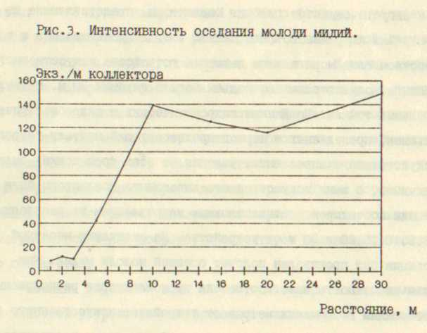
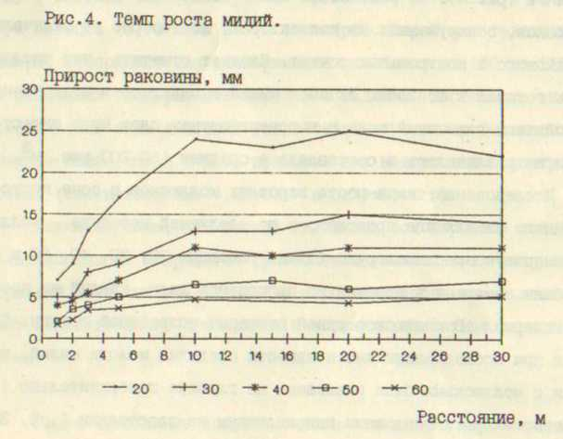
Исследование темпа роста взрослых моллюсков в зоне искусственного апвеллинга проводилось по следующей методике - моллюски 5 размерно-возрастных групп (длина раковины 20, 30, 40, 50 и 60 мм) были помещены в мешочки из капроновой дели, каждый из которых содержал 10 моллюсков одной размерно-возрастной группы. Также как и при исследовании интенсивности оседания молоди мидий, мешочки с моллюсками были размещены на глубине приблизительно 1 м, по четырем противоположным направлениям на расстоянии 1, 2, 3, 5, 10, 15 и 20 м от устройства искусственного апвеллинга. В каждой точке экспонировалось по 10 моллюсков пяти размерно-возрастных групп. Кроме того, по 20 моллюсков из каждой группы было помещено в двух контрольных точках. Экспозиция продолжалась 3 месяца с 15 июня по 15 сентября 1986 г. Наименьший прирост во всех размерно-возрастных группах мидий наблюдался на участках, расположенных в непосредственной близости от устройства искусственного апвеллинга (рис 4). По мере удаления от него темп роста мидий постепенно увеличивался и на расстоянии 10 м и более не отличался от такового в контрольных точках.

Как следует из полученных результатов интенсивность оседания молоди и темп роста взрослых моллюсков е зоне искусственного апвеллинга значительно снижаются. По-видимому, это обусловлено более низкой температурой глубинной воды и значительно меньшим количеством содержащихся в ней планктонных микроорганизмов и водорослей, являющихся важным компонентом рациона мидий.

ВЫВОДЫ

1.Глубинные воды холодного промежуточного слоя и нижних горизонтов аэробной зоны Черного моря обладают высоким биопродукционным потенциалом и могут использоваться е качестве источника биогенов в морских хозяйствах.
2.Биомасса фитопланктонного сообщества, развивающегося в поднятой на поверхность глубинной воде из холодного промежуточного слоя и нижних горизонтов кислородной зоны, значительно превышает количество водорослей в поверхностном слое. Элементом, лимитирующим развитие фитопланктона, может являться как фосфор, так и азот, в зависимости от их количественного соотношения в глубинной воде.
3.Темп роста перспективных для использования в черноморской аквакультуре макрофитов Ulva rigida и Cystoseira barbata в глубинной воде существенно увеличивается, что свидетельствует о возможности использования искусственного апвеллинга при их промышленном культивировании.
4.Подъем глубинных вод в поверхностный слой моря может оказывать негативное воздействие на интенсивность оседания молоди черноморской мидии и значительно снижает темп роста моллюсков.
5.Фитопланктон и макрофиты в процессе своего роста и развития поглощают из глубинных вод аэробной зоны большую часть содержащихся в них биогенных элементов и, следовательно, могут использоваться для их деэвтрофикации на различных гидротехнических объектах.
6.При одновременном культивировании ульвы и природного фитопланктона в глубинной воде, фитопланктонное сообщество, по мере возникновения дефицита биогенов, прекращает свой дальнейший рост. Таким образом, применение ульвы в качестве деэвтрофикатора может исключить нежелательное "цветение" глубинных вод при их подъеме в фотическую зону.

СПИСОК ОПУБЛИКОВАННЫХ РАБОТ ПО ТЕМЕ ДИССЕРТАЦИИ

1.Безносов В.Н., Побединский Н.А., Исенгулова А.Р. Влияние искусственного апвеллинга на экосистему поверхностного слоя моря // III Всесоюзн. коф. по морск. биологии. Тез.докл., Ч.1. Киев,1988, с.105-106.
2.Безносов В.Н., Побединский Н.А. Рост цистозиры в зоне искусственного апвеллинга // III Всесоюзн. коф. по морск. биологии. Тез.докл., Ч.2. Киев,1988, с.196.
3.Безносов В.Н., Исенгулова А.Р., Побединский Н.А. Изменения в поверхностном слое моря в районе искусственного апвеллинга // Докл. МОИП. Зоология и ботаника. М.,1989, с.39-41.
4.Безносов В.Н. Особенности роста гидробионтов в зоне искусственного апвеллинга // Докл.МОИП. Зоология и ботаника. М.,1989, с.42-44.

